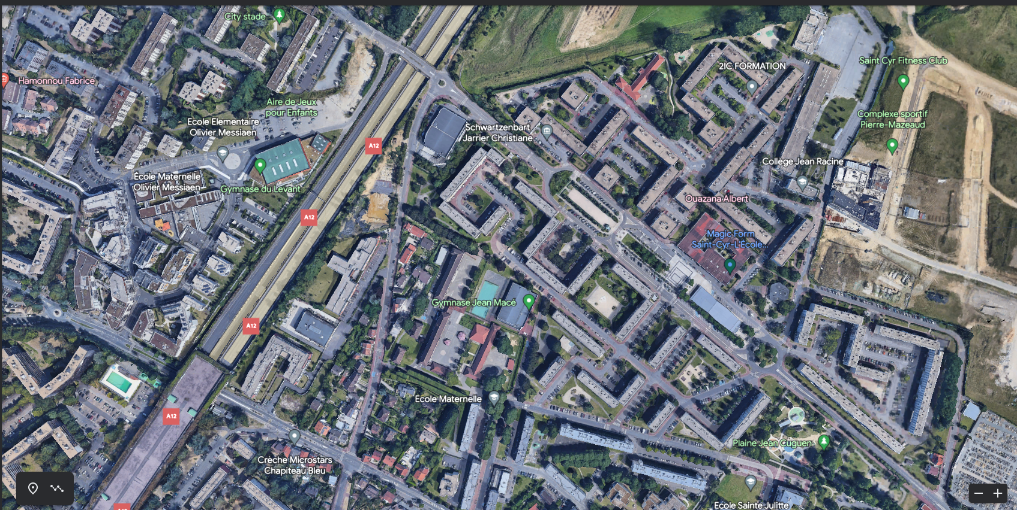
Déviation par rue de l’Aérostation Maritime et pont Schweitzer (vers Fontenay)

Fermeture RD11 du pont de l’A12 jusqu’au 64 rue Gabriel péri (dans les 2 sens de circulation)

